РОДИНСКИЙ РАЙОННЫЙ СОВЕТ ДЕПУТАТОВАЛТАЙСКОГО КРАЯ

РЕШЕНИЕ

27.06.2024 № 46

О внесении изменений и дополнений в решение районного Совета депутатов

от 17.05.2016 № 23«Об утверждении Правил землепользования и застройки части территории муниципального образования Ярослав - Логовской сельсовет Родинского района Алтайского края»

В соответствии с Уставом муниципального образования Родинский район Алтайского края,

Родинский районный Совет депутатов РЕШИЛ:

1. Принять муниципальный нормативный акт о внесении изменений в решение Родинского районного Совета депутатов Алтайского краяот 17.05.2016 № 23 «Об утверждении Правил землепользования и застройки части территории муниципального образования Ярослав-Логовской сельсовет Родинского района Алтайского края».

2. Направить указанные изменения и дополнения главе Родинского района Алтайского края для подписания и обнародования в установленном Уставом порядке.

3. Контроль исполнения настоящего решения возложить на постоянную комиссию районного Совета депутатов по экономической, финансовой и налоговой политике (Котоманов Ю.Г.).

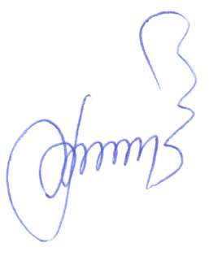

Председатель Родинского

районного Совета депутатов Ф.В. Воробьев

Ася Геннадьевна Ветрова

22240

Муниципальный нормативный правовой акт о внесении изменений и дополнений в решение Родинского районного Совета депутатов Алтайского краяот 17.05.2016 № 23 «Об утверждении Правил землепользования и застройки части территории муниципального образования Ярослав-Логовской сельсовет Родинского района Алтайского края»

Принят решением Родинского

районного Совета депутатов

от 27.06.2024 № 46

В соответствии с Земельным Кодексом Российской Федерации, Градостроительным кодексом Российской Федерации, Федеральным законом от 06.10.2003 № 131 – ФЗ «Об общих принципах местного самоуправления в Российской Федерации», Федерального закона от 16.06.2023 № 240-ФЗ и от 25.12.2023 № 627-ФЗ «О внесении изменений в Градостроительный кодекс Российской Федерации и отдельные законодательные акты Российской Федерации», Уставом муниципального образования Родинский район Алтайского края, Решением Родинского районного Совета депутатов от 26.12.2018 № 53 «О положении об организации и проведении публичных слушаний, общественных обсуждений по вопросам градостроительной деятельности в муниципальном образовании Родинский район Алтайского края»:

1.Внести в «Правила землепользования и застройки части территории муниципального образования Ярослав-Логовской сельсовет Родинского района Алтайского края» изменения и дополнения, изложив в следующей редакции:

Приложение на 52 л., в 1 эк.

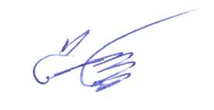



Глава района С.Г. Катаманов

с. Родино

«27» июня 2024 года

№ 21

Ася Геннадьевна Ветрова

22240